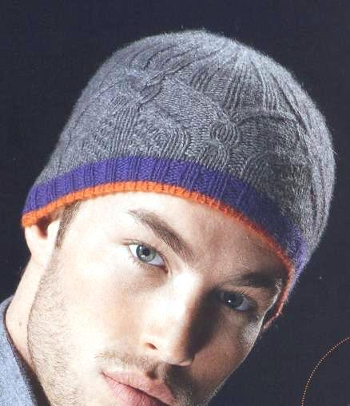
Мужская шапочка
Вам потребуется: 100гр. 100% кашемира из которых 25гр. морковного цвета,25гр. синего,50гр. серого;спицы 3мм.
Узоры:
Тубуларная (полая) резинка:1ряд: *1лиц.,снять 1п. изнаночной,нить перед работой*,повторять от*до;повторять все время этот ряд.
Резинка 2/2: 2лиц.,2изн.
Лицевая гладь.
Изнаночная гладь.
Основной узор:по схеме.Четные ряды вязать по рисунку.Связав 40рядов схемы, повторять с 39 ряда.
Плотность вязания: 31п.-10см.
Окружность шапочки 40 см и высота 19,5см.
Передняя часть:спицами 3 и контрастной нитью набрать 62 п. и провязать 1лиц.ряд (в конце работы нить убираем); основной нитью морковного цвета провязать 1изн.ряд и 4ряда тубуларной рез.,продолжить синей нитью рез. 2/2,начиная и заканчивая ряд 2лиц.На выс.2,5см.продолжить серой нитью основным узором начиная и заканчивая каждый ряд 1крм.петлей.На выс.7см. убавить побокам 1петлю.
На выс.16см. выполнить 14убавлений след. образом:1крм.п.,*2лиц.,2вместе изн.*,повторять от*до* и закончить 2лиц. и 1крм.Продолжить вязать петли порисунку.
На выс. 17см.,в след. лицевом ряду,начинаем убавлять(вначале ряда выполнить 1протяжку,вконце-2вместе лиц.) побокам,внутри первых и последних 2п.,1п. в каждом 2ряду 6раз.Втоже время,с первыми боковыми убавлениями выполнить 13убавлений между 38центр.п.Для каждого убавления провязываем вместе лицевой 2петли каждой из 13центральных полосок из лицевых петель.На выс. 19,5см.закрыть оставшиеся 21п.
Задняя часть:как передняя.
Сборка:сшить две части.
Обозначения к схеме:
-1лиц.
-1изн.
-3п.перекрестить налево А:снять 2п. перед работой,1лиц.,провязать лиц. снятые петли.
-3п. перекрестить направо А:снять 1п. за работой,2лиц.,провязать лиц.снятую петлю
-3п.перекрестить налево В:снять 2п. перед работой,1изн.,провязать лиц. снятые петли.
-3п. перекрестить направо В:снять 1п. за работой,2лиц.,провязать изн.снятую петлю
-4п.перекрестить налево А:снять 2п. перед работой,2лиц.,провязать лиц. снятые петли.
-4п. перекрестить направо А:снять 2п. за работой,2лиц.,провязать лиц.снятые петли
-4п.перекрестить налево В:снять 3п.перед работой,1изн.,провязать лиц. снятые петли.
-4п. перекрестить направо В:снять 1п. за работой,3лиц.,провязать изн.снятую петлю
-5п.перекрестить налево:снять 3п. перед работой,2лиц.,провязать лиц. снятые петли.
-6п.перекрестить налево:снять 3п. перед работой,3лиц.,провязать лиц. снятые петли.
-6п. перекрестить направо:снять 3п. за работой,3лиц.,провязать лиц.снятые петли.
-8п. перекрестить направо:снять 5п.за работой,3лиц.,провязать лиц.снятые петли.
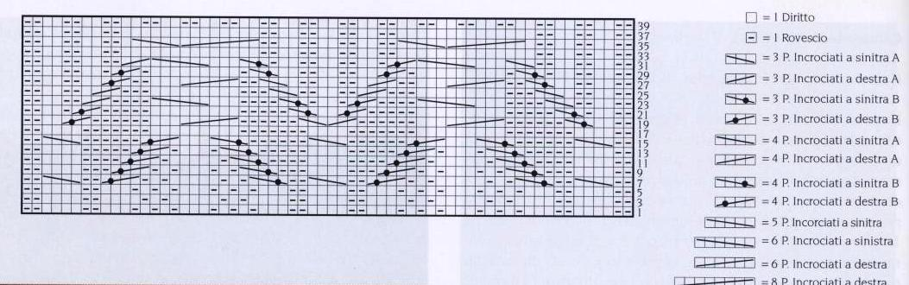
Связала такую шапочку сыну на зиму, чтобы в ней было не холодно, шапочку сделала двойной.
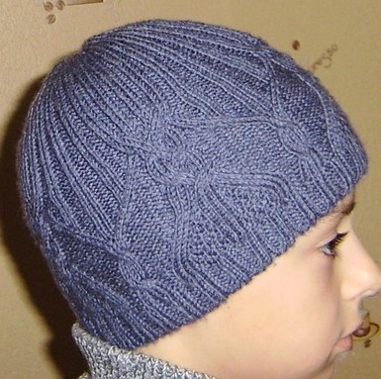
Описание подсмотрела на осинке http://club.osinka.ru/topic-24258?p=2809712&highlight=#2809712,
схема узора здесь http://radikal.ru/F/s52.radikal.ru/i136/0909/ce/3f0ca753516e.jpg.html ...
Правда я вязала шапочку по кругу
